HHV-6
Uptodate 2022
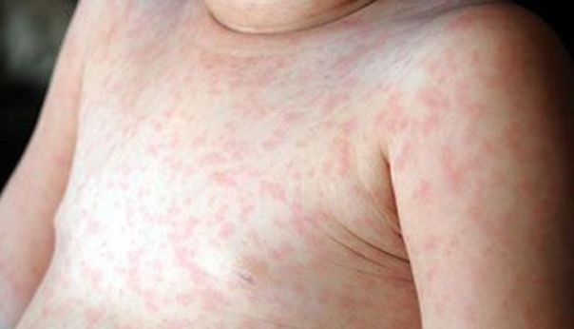
Classification :
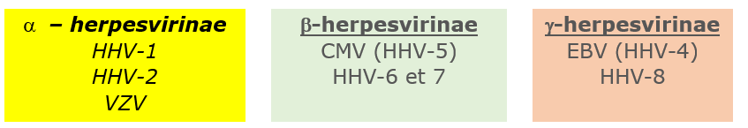
Epidémiologie :
- Se transmet essentiellement par la salive
- 90% des enfants ont été infectée avant 2 ans et 90-100% des adultes
- Variants A et B avec B de loin le plus fréquent
- Après l'infection primaire, le virus établit une latence persistant tout au long de la vie dans les précurseurs myéloïdes et la moelle osseuse Réactivations fréquentes et asymptomatiques chez les sujets immunocompétents mais potentiellement graves chez les patients immunodéprimés chez qui la réactivation survient avant le CMV
- Les infections congénitales sont normalement asymptomatiques.

Symptômes :
Le HHV-6 type B est l’agent responsable de la roséole (exanthème subit ou 6ème maladie)
  - Fièvre haute > 39.5° (57%) avec irritabilité (69%) pendant 3-5 jours 1ère cause de convulsions fébrile infantile (25-30% des cas)
  - Dans les 24 à 48 heures après la chute de la fièvre Exanthème subit:
    - Taches rosées se du tronc/visage +/- lésions maculo-papuleuses au niveau du palais mou (taches de Nagayama)
    - Disparaissant en moins de 3 jours
    - Pas de desquamation, ni pigmentation
  - IVRS (65%), OMA
  - Atteintes du tractus respiratoire et gastro-intestinales (anorexie, diarrhées)
  - Syndrome mononucléosique avec adénopathies cervicales postérieures prolongées

Diagnostic différentiel :
  - DRESS
  - Scarlatine
  - Rougeole
  - Rubéole
  - Kawasaki
  - Adénovirus
  - Entérovirus
  - Parvovirus
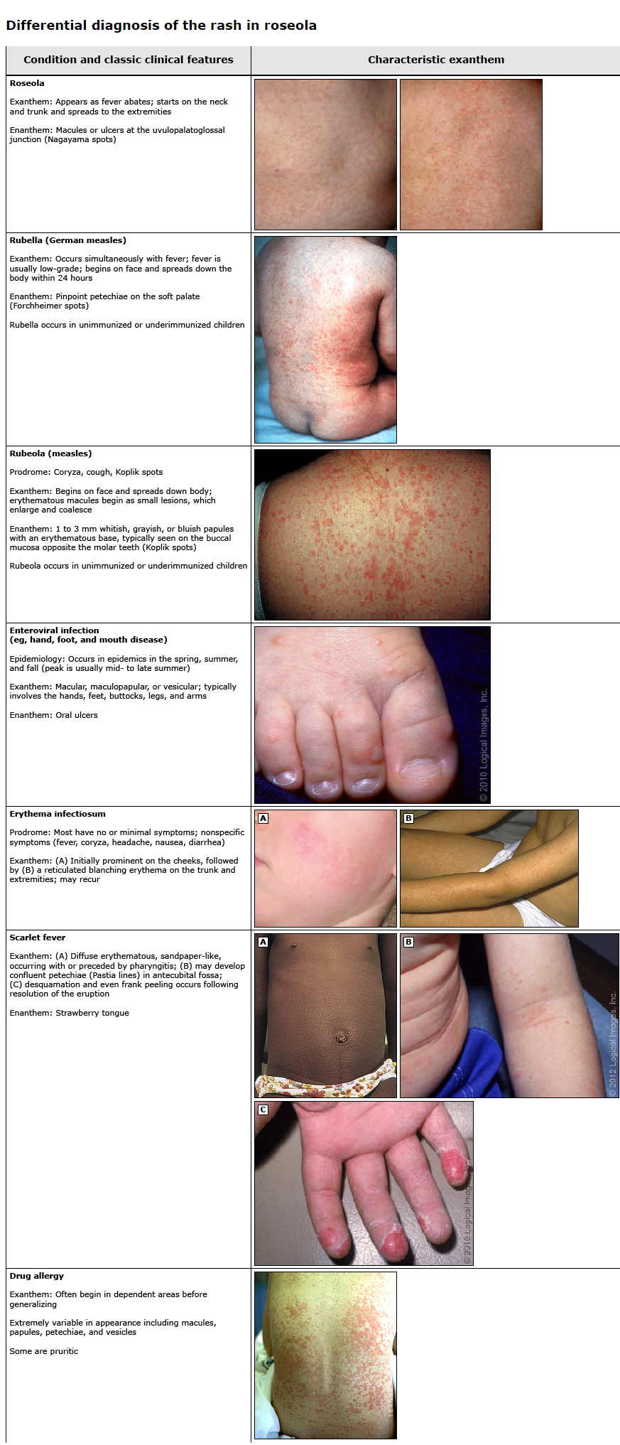

Complications (non prouvées*):
  - Méningo-encéphalite chez sujet immunocompétente allant de la panencéphalite à l’encéphalite avec nécrose locale mimant une encéphalite herpétique
  - Crise épileptique

  - *DRESS
  - *Hépatites/myocardites fulminantes.
  - *Gianotti-Crosti syndrome
  - *Guillain-Barré, paralysie faciale
  - *PTI

Laboratoire :
  - PCR dans plasma/LCR

Traitement
  - Symptomatique chez immunocompétents
  - Antiviraux si immunosuppression :
    - Ganciclovir > Aciclovir
    - Foscarnet (néphrotoxique)
    - Cidofovir (néphrotoxique)

